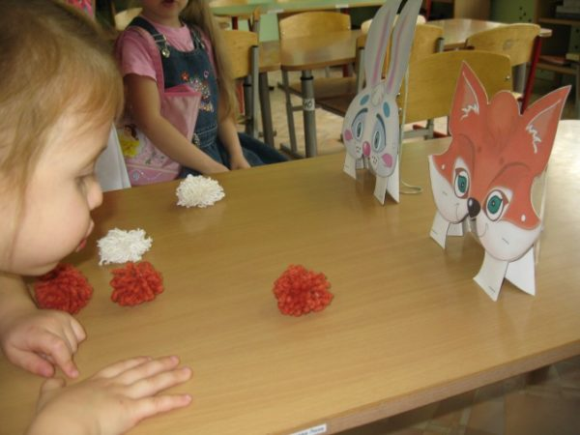
Дыхательная гимнастика для малышей
Блок упражнений, направленный на развитие умения управлять своим дыханием, называется дыхательной гимнастикой. Практикующие йоги утверждают, что привычку дышать ртом можно считать столь же неестественной, как кушать через нос. Однако из-за частого насморка, проблем с аденоидами многие малыши дышат ртом. Дыхательная гимнастика приучает детей дышать и носом.
Дыхательные упражнения благотворно влияют на работу
бронхов и лёгких малышей
Целями проведения упражнений для правильного дыхания в дошкольном образовательном учреждении (ДОУ) вне зависимости от возраста воспитанников являются:
- укрепление физического и психического здоровья;
- повышение работоспособности малышей;
- тренировка дыхательной мускулатуры;
- развитие артикуляционного аппарата (для малышей, которые только осваивают речь, очень важно вырабатывать правильное произношение звуков);
- развитие умения управлять своим телом;
- воспитание потребности в ЗОЖ.
Итак, основными задачами проведения дыхательной гимнастики в первой и второй младших группах являются:
- формирование способности управлять своим дыханием — варьировать силу, ритм и глубину вдоха и выдоха (к примеру, медленный выдох помогает расслабиться, справиться со вспышками раздражительности или грусти, что особенно важно для малышей первой младшей групп, тяжело переживающих утреннее расставание с мамой);
- развитие навыков правильного звукопроизношения;
- обогащение крови кислородом;
- тренировка дыхательной мускулатуры;
- предотвращение разрастания аденоидов;
- защита от переохлаждения (дети учатся дышать носом, что предотвращает заглатывание холодного воздуха ртом);
- воспитание умения слаженно работать в коллективе (игровая форма проведения дыхательной гимнастики в младших группах представляет собой один из основных способов приобщить малышей к занятию единым видом деятельности).
Это интересно. Для правильной речи самым важным является умение делать плавный выдох, обеспечивающий чёткость артикуляции звуков.

Правила проведения дыхательной гимнастики
- Выполнять упражнения можно не раньше, чем через час после еды.
- Гимнастика для дыхания в первой и второй младших группах проводится трижды в неделю в течение 5 минут с 2–3 повторами комплекса из 2–3 упражнений.
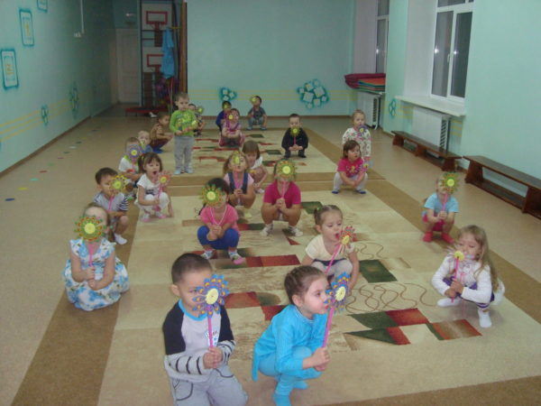
- На прогулке, если этому способствуют погодные условия, а также при проведении утренней зарядки или гимнастики после сна.
- Помещение должно быть предварительно проветрено, однако воздух не должен быть холодным.
- Вдохи и выдохи должны быть плавными, нерезкими.
- Мышцы шеи, плечевого пояса и груди не должны быть напряжены.
- Перед проведением гимнастики детям нужно высморкаться.
- Если малыш плохо себя чувствует, то от выполнения дыхательных упражнений его лучше освободить.
Виды и приёмы проведения дыхательных упражнений
Для малышей 1,5–4 лет актуальными будут упражнения на:
- имитацию звуков («п-п-п», «ф-ф-ф» и пр.);
- чередование вдоха и выдоха в определённом ритме;
- сдувание лёгких бумажных фигурок (ватных шариков, мыльных пузырей) с твёрдой поверхности, например, листочков из цветной бумаги со стола.
Дыхательная гимнастика в детском саду проводится в форме игры, но для её организации не обойтись и без других приёмов взаимодействия с малышами.

